编号：0326-2021-2022
测量过程控制检查表
测量过程  (参数)名称 |  | 钢板称重测量过程 |  |  |  | 企业部门 |  |  | 技术质量部
被测参数  要求 |  | 参数M |  | （1000-4500）kg |  | 导出计量要求 |  |  | 最大允许误差 | ±0.67kg
 |  | 公差T |  | ±2kg |  |  |  |  | 允许不确定度 | /
 |  | 其他要求 |  | / |  |  |  |  | 其他要求 | /
测量过程要素控制状况
过程要素 |  |  | 计量特性 |  |  |  |  |  |  | 是否满足  计量要求
测量设备名称 |  |  | 测量范围 |  | 不确定度等级 |  | 测量误差 | 其他特性 |  | 满足
电子吊钩秤 |  |  | (0-5000)kg |  | Ⅲ级 |  | ±0.5kg | / |  | 满足
测量过程控制规范编号 |  |  | YJ/GF16-01 《钢板称重测量过程高度控制测量过程控制规范》 |  |  |  |  |  |  | 满足
测量方法编号 |  |  | YJ/GF16-01 《钢板称重测量过程高度控制测量过程控制规范》 |  |  |  |  |  |  | 满足
环境条件 |  |  | 常温常湿 |  |  |  |  |  |  | 满足
操作人员姓名 |  |  | 王远洪 |  |  |  |  |  |  | 满足
测量不确定度评定方法 |  |  | 见附件《测量不确定度评定记录》 |  |  |  |  |  |  | 满足
有效性确认方法 |  |  | 过程评定的不确定度小于等于允许不确定度 |  |  |  |  |  |  | 满足
测量过程监视方法、  监视记录 |  |  | 每个月标准钢块（2000kg ）进行核查，每次测量5次，绘制平均值-标准偏差控制图。 |  |  |  |  |  |  | 满足
控制图绘制(如果有) |  |  | 已绘制建立体系至今的控制图 |  |  |  |  |  |  | 满足
综合评价 | 审核记录：  查计量要求导出满足顾客、组织和法律法规要求；确定度评定方法采用A、B类合成然后扩展，符合要求；测量过程监视采用每个月标准钢片进行核查，绘制平均值-标准偏差控制图。控制绘制方法正确，控制限计算正确。根据控制图，结果处于控制限之内。该测量过程的控制处于受控状态，并保持有效。  审核结论： 符合 □有缺陷 □不符合 （注：在选项上打√，只选一项。）
审核日期： 2022年 5 月 17 日
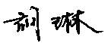
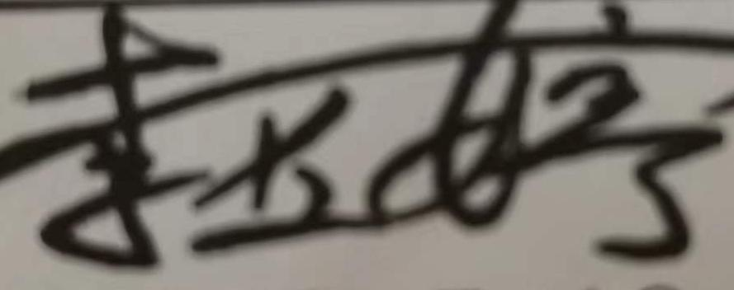
审核员： 被查部门代表：

